**INSTITUTO FEDERAL CATARINENSE CAMPUS VIDEIRA**

**CIÊNCIA DA COMPUTAÇÃO**

**WILLIAN SOUZA RODRIGUES**

**RELATÓRIO**

CAÇA PALAVRA

VIDEIRA

2023

* Módulo: lerCacaPalavra
* 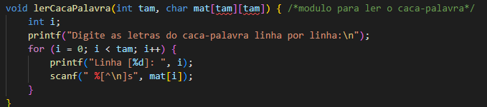
  + Descrição: Esse módulo é responsável por ler as letras do caça-palavra e armazená-las em uma matriz.
  + Parâmetros de entrada: tam (tamanho da matriz) e mat (matriz do caça-palavra).
  + Funcionamento: Utiliza um loop para ler linha por linha do caça-palavra e armazenar as letras na matriz.
* Módulo: verificarPalavra
* 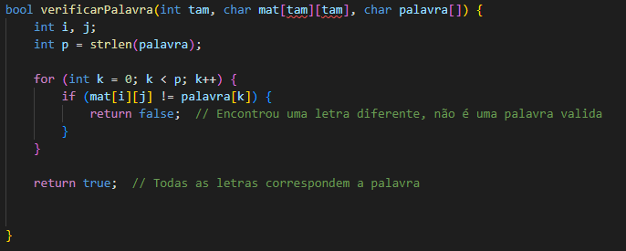
  + Descrição: Esse módulo verifica se uma determinada palavra está presente na matriz do caça-palavra.
  + Parâmetros de entrada: tam (tamanho da matriz), mat (matriz do caça-palavra) e palavra (palavra a ser verificada).
  + Funcionamento: Percorre a matriz comparando cada letra com a letra correspondente da palavra. Se alguma letra for diferente, retorna false. Caso contrário, retorna true indicando que a palavra foi encontrada.
* Módulo: buscarPalavras
  + Descrição: Esse módulo busca as palavras fornecidas pelo usuário na matriz do caça-palavra.
  + Parâmetros de entrada: tam (tamanho da matriz), mat (matriz do caça-palavra), palavrasEncontradas (vetor para armazenar as palavras encontradas) e numPalavrasEncontradas (número de palavras encontradas).
  + Funcionamento: Utiliza um loop infinito para receber as palavras a serem buscadas até que o usuário digite "1" para finalizar. Em seguida, percorre a matriz em todas as direções (direita, esquerda, cima, baixo e diagonais) para encontrar as palavras. Caso uma palavra seja encontrada, ela é armazenada no vetor palavrasEncontradas com suas respectivas coordenadas iniciais e finais.
* Módulo: imprimirMatrizCaixaAlta
* 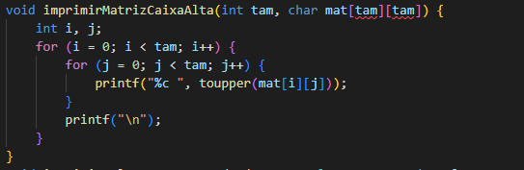
  + Descrição: Esse módulo imprime a matriz do caça-palavra em caixa alta (letras maiúsculas).
  + Parâmetros de entrada: tam (tamanho da matriz) e mat (matriz do caça-palavra).
  + Funcionamento: Utiliza dois loops para percorrer a matriz e imprime cada letra em caixa alta usando a função toupper().
* Módulo: imprimirPalavrasEncontradas
* 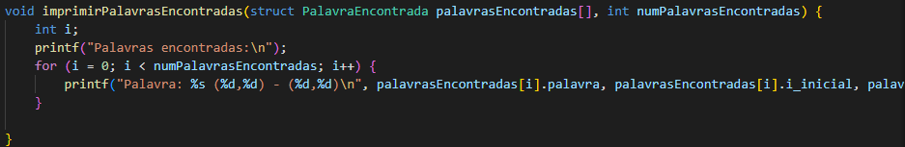
  + Descrição: Esse módulo imprime as palavras encontradas no caça-palavra, juntamente com suas coordenadas iniciais e finais.
  + Parâmetros de entrada: palavrasEncontradas (vetor com as palavras encontradas) e numPalavrasEncontradas (número de palavras encontradas).
  + Funcionamento: Utiliza um loop para percorrer o vetor palavrasEncontradas e imprime cada palavra juntamente com suas coordenadas.
* Módulo: exibirCabecalho
* 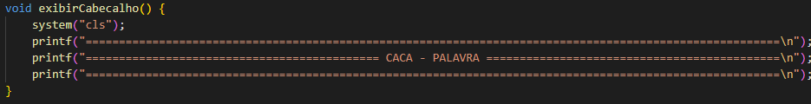
  + Descrição: Esse módulo exibe um cabeçalho visual na tela.
  + Funcionamento: Utiliza a função printf() para imprimir uma sequência de caracteres que formam um cabeçalho visual para o jogo de caça-palavras.
* Módulo: main
* 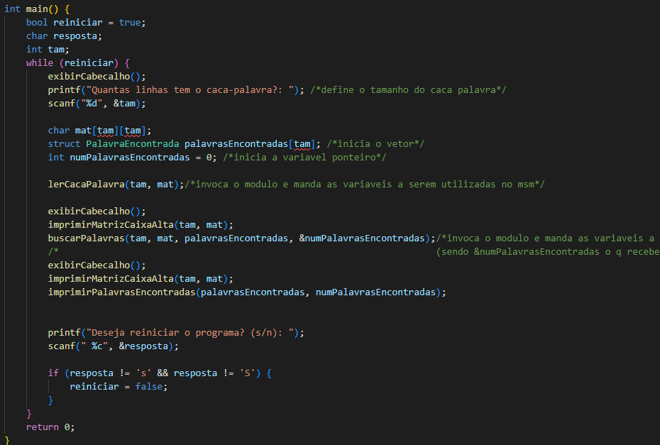
  + Descrição: Esse é o módulo principal do programa, que controla o fluxo geral do jogo de caça-palavras.
  + Funcionamento: Solicita ao usuário o tamanho do caça-palavras, lê a matriz do caça-palavras usando a função lerCacaPalavra, exibe o cabeçalho usando a função exibirCabecalho, busca as palavras no caça-palavras usando a função buscarPalavras, imprime a matriz em caixa alta usando a função imprimirMatrizCaixaAlta, imprime as palavras encontradas usando a função imprimirPalavrasEncontradas e repete o processo até que o usuário decida encerrar o jogo.